**REC 10**

**CS_06_09_REC100**

**El cálculo de distancias en un mapa**

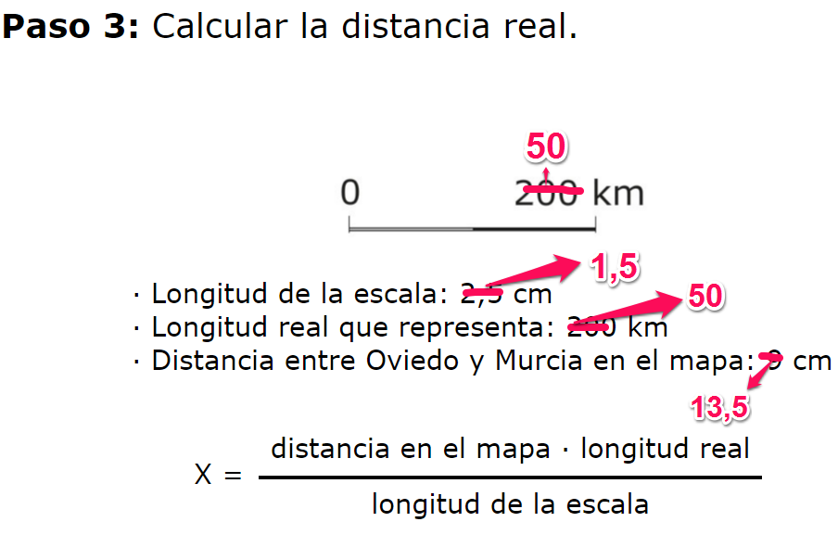

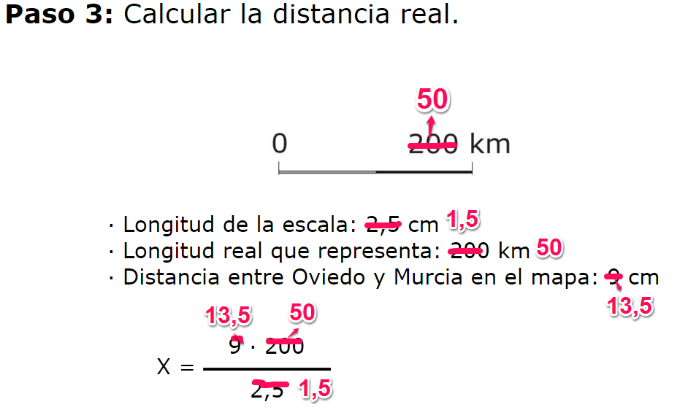

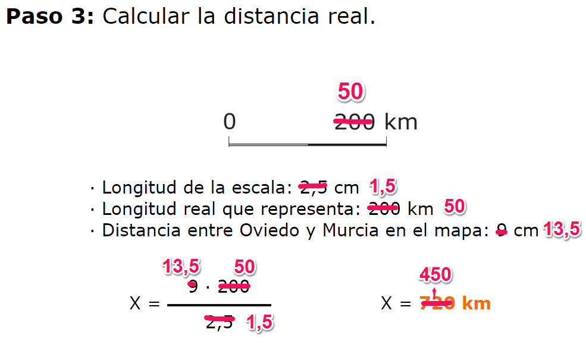

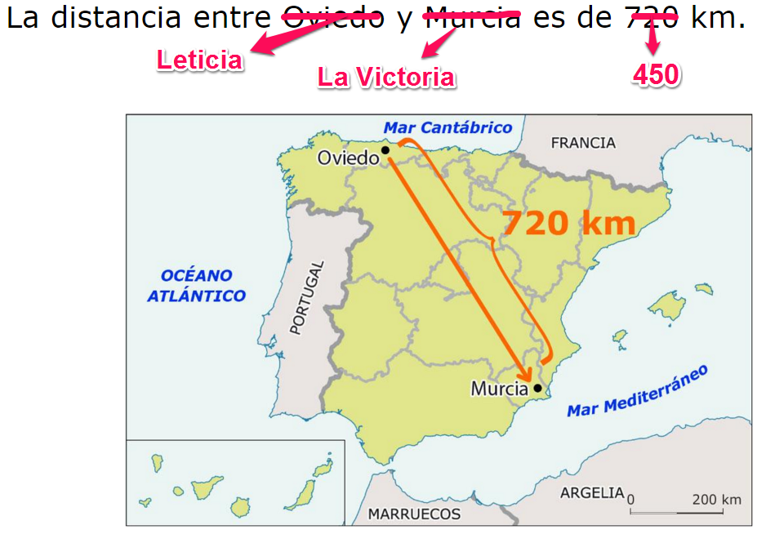

**REC 12**

**CS_06_09_REC120**

**La representación de la Tierra: los mapas**

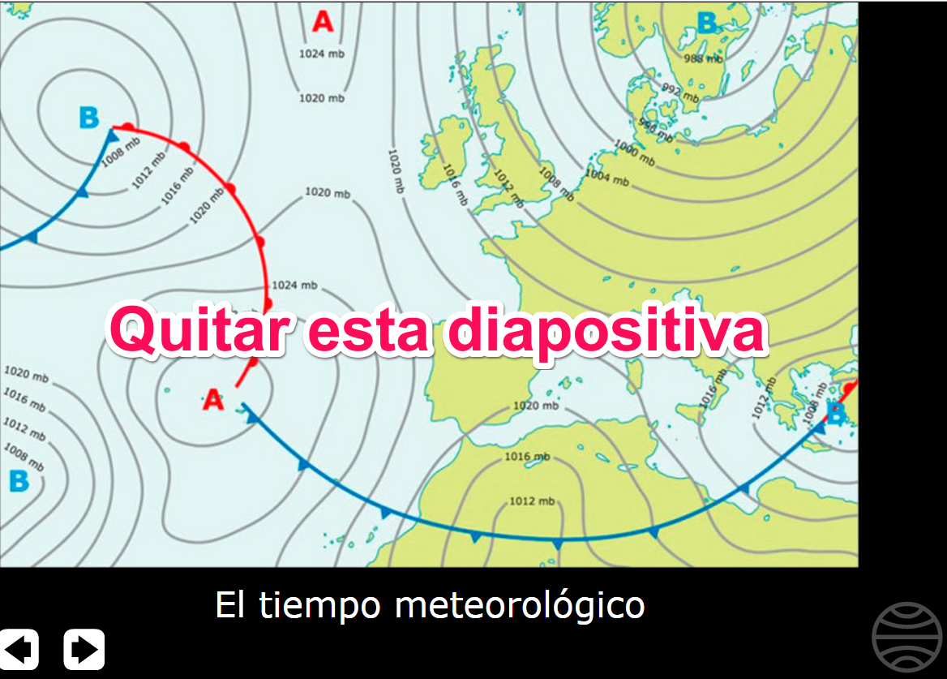

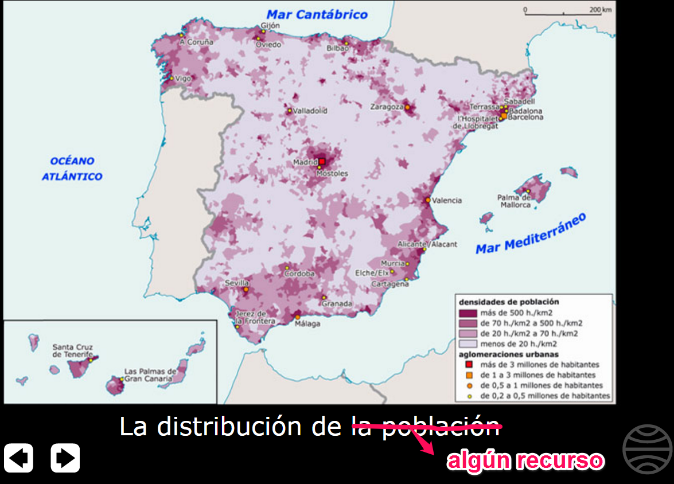

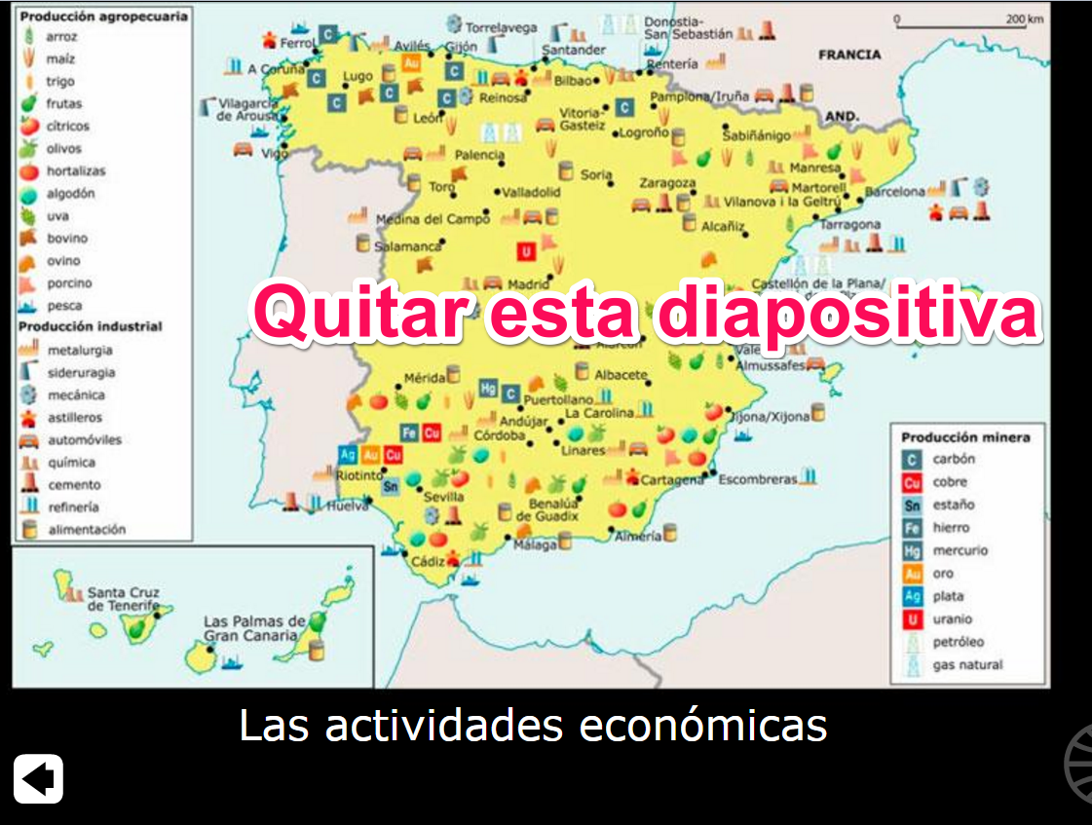

**REC 14**

**CS_06_09_REC140**

**Los mapas físicos**

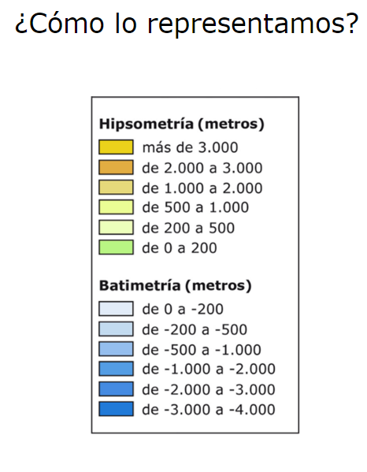

**Remplazar con IMG01**

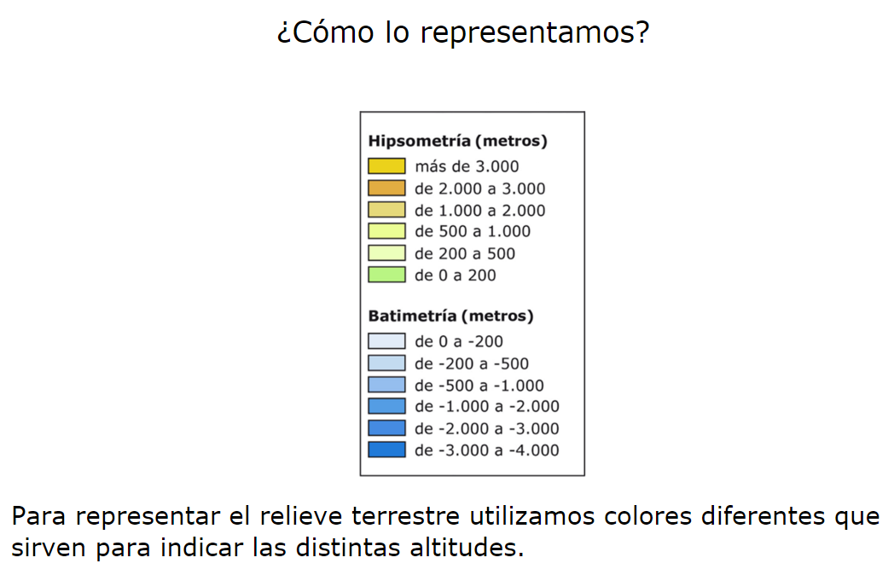

**Remplazar con IMG01**

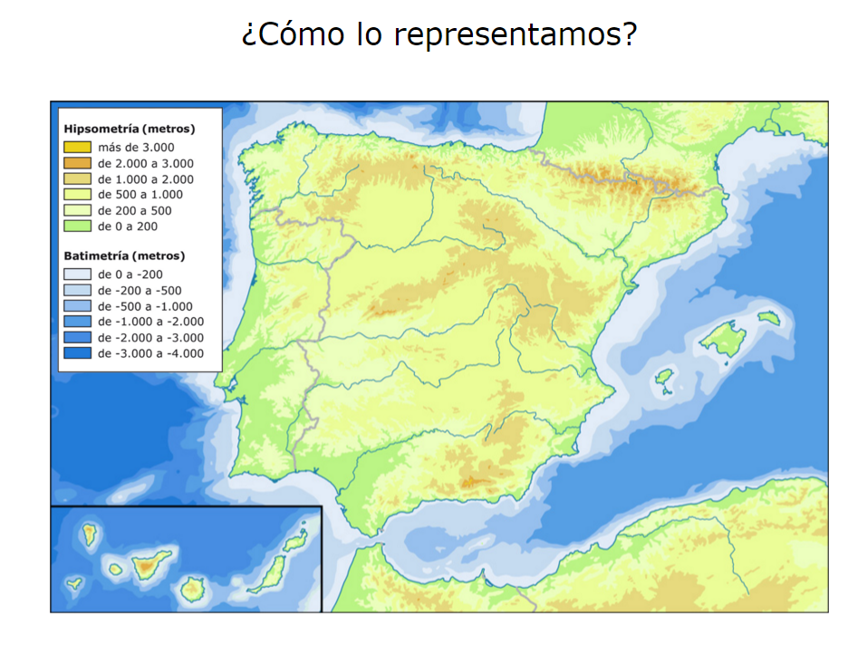

**Remplazar con IMG03**

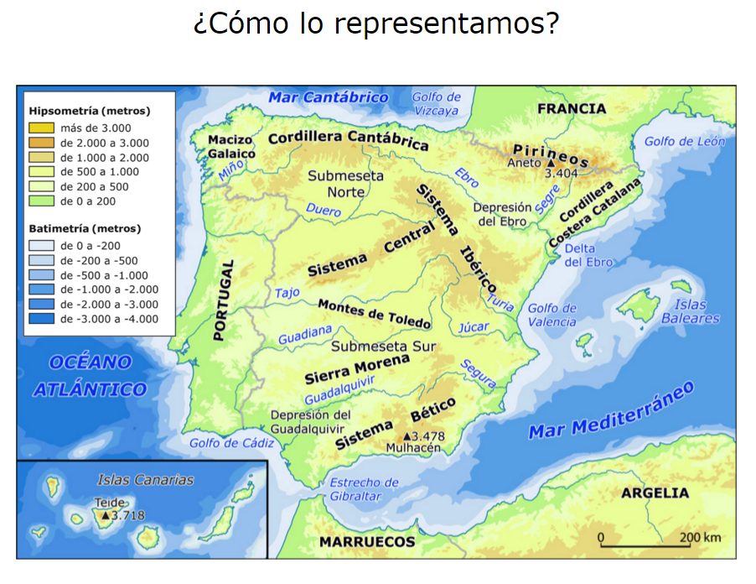

**Remplazar con IMG04**

**ENLACES (WEBS DE REFERENCIA)**

Texto informativo sobre Cartografía básica de Colombia <http://www.sogeocol.edu.co/documentos/11car.pdf>

Página para niños del Instituto Geográfico Agustín Codazzi – IGAC <http://www2.igac.gov.co/ninos/contenidos/detalle_como_se_hacen_mapas.jsp?idMenu=10&idDocumento=107&subMenu=11>

Cartografía histórica compilada por la Biblioteca Luis Ángel Arango <http://www.banrepcultural.org/blaavirtual/cartografia>

Interactivo con mapa e imágenes satelitales de Colombia <http://mapasamerica.dices.net/colombia/>